**Классические концепции энергии и времени**

**Классическая термодинамика**

Проблемы, которые привели к возникновению классической термодинамики.

1. Поиск механического эквивалента теплоты: теплоту пытались представить как результат движения частиц, из которых состоят твёрдые тела, жидкости и газы
2. Изучение тепловых процессов в машинах и механизмах, созданных промышленностью (например, паровой двигатель)
3. Изучение обмена веществ и теплообмена в живых организмах
4. Некоторые вопросы астрономии, связанные с рассеиванием тепла в космосе

Изучение вышеуказанных проблем привело к появлению нового понятия «термодинамической системы»

Это система живых или не живых тел, частиц, состояние которой определяется набором термодинамических параметров (температура, плотность, давление и т.д.)

Понятие термодинамической системы является обобщением 2-х идей:

1. Идея атомизма (о том, что все вещества состоят из отдельных атомов)
2. Изучение Броуновского движения (хаотичное движение атомов)

Идея Броуновского движения (на примере пыльцы в воде):

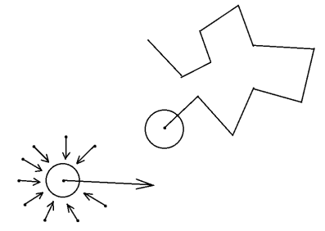

**Энергия**

Энергия, прежде всего, связана с температурой. Шкалы:

Шкала градусов С (привязана к веществу «вода»)

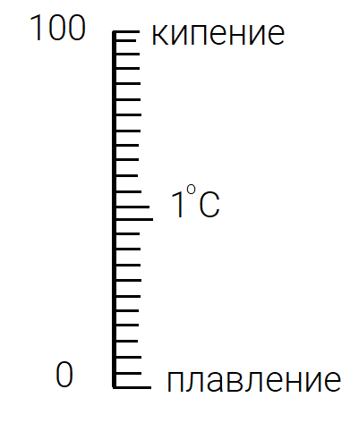

Шкала Кельвина и шкала Фаренгейта

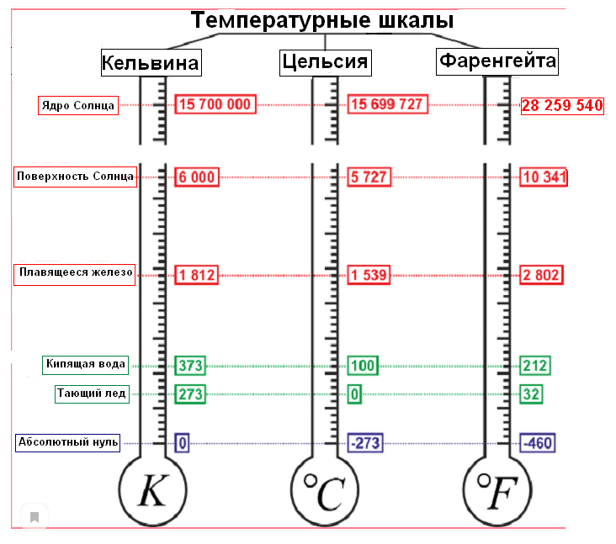

Представление по энергии в современном понимании выражается формулой Эйнштейна:

$$Е=mc^{2}$$

Смысл формулы: масса – это энергия, с другой стороны энергия обладает массой.

Этот закон был сформулирован до возникновения квантовой механики и решал ряд вопросов, касающихся взаимосвязи массы и энергии.

Гипотеза Бланка отвечает на вопрос «Как распространяется энергия?» (минимальными порциями или непрерывно)

Новизна классической термодинамики состояла в том, что она придала понятию энергии конкретный физический смысл.